第5章 聚类分析
上一章针对确定性的模式分类方法进行了讨论，所谓确定性的模式是指：如果试验对象和测量条件相同，所有的测量具有重复性，即在多次的测量中，它们的结果不变，这样获得的模式，简称确定性的模式。与之相对应的，测量结果是随机的，这样的模式称为随机模式。随机模式可以采用基于Bayes理论的分类方法进行分类，其前提是各类别总体的概率分布已知，要决策的分类的类别数一定。对于确定性的模式，如果类别已知（训练样本属性也已知），则可以通过第4章介绍的方法进行分类。
当预先不知道类型数目，或者用参数估计和非参数估计难以确定不同类型的类概率密度函数时，为了确定分类器的性能，可以利用聚类分析的方法。聚类分析无训练过程，训练与识别混合在一起。
5.1 相似性准则（相似性度量）
设有样本集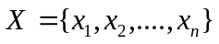，要求按某种相似性把分类，怎样实现？
利用参数估计或非参数估计的方法，在混合密度的局部极大值区域对应着一个类型，但是这个方法需要大量的样本。况且，有时混合训练样本集的数据结构具有相同的统计特征，它们都包含着不同数目的类型。
如下图所示，表示具有相同的试验平均值和样本协方差矩阵的三个数据集。
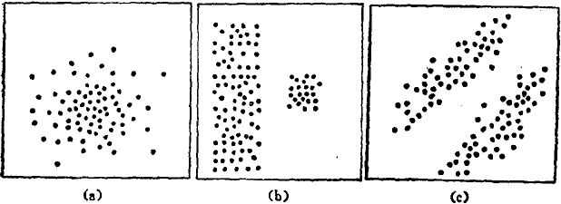
在上述图中，(a)具有一个类型，(b)、(c)各有两个类型。此时，无论是参数估计，还是非参数估计，都无法取得合理的结果，必须采用聚类分析的方法进行分类。
聚类分析符合“物以类聚，人以群分“的原则，它把相似性大的样本聚集为一个类型，在特征空间里占据着一个局部区域。每个局部区域都形成一个聚合中心，聚合中心代表相应类型。如上图中，(a)有一个聚合中心，(b)、(c)有两个。
聚类分析避免了估计类概率密度的困难，对每个聚合中心来说都是局部密度极大值位置，其附近密度高，距离越远密度越小。因此，聚类分析方法与估计密度函数的方法还是一致的，只是采用了不同的技术途径。
聚类分析的关键问题：如何在聚类过程中自动地确定类型数目。
实际工作中，也可以给定值作为算法终止的条件。
聚类分析的结果与特征的选取有很大的关系。不同的特征，分类的结果不同。
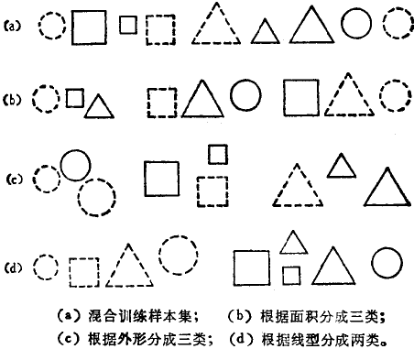
因此，如何衡量样本相似性，对聚类有直接影响。
1.距离相似性度量
一个模式样本，对应特征空间里的一个点。如果模式的特征是适当选择的，也就是各维特征对于分类来说都是有效的，那么同类样本就会密集地分布在一个区域里，不同类的模式样本就会远离。因此，点间距离远近反映了相应模式样本所属类型有无差异，可以作为样本相似性度量。距离越近，相似性越大，属于一个类型。聚类分析中，最常用的就是距离相似性。
（1）欧氏距离
欧氏距离简称距离，模式样本向量与之间的欧氏距离定义为：
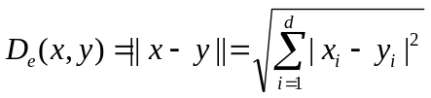，为特征空间的维数。
当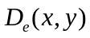较小时，表示和在一个类型区域，反之，则不在一个类型区域。这里有一个门限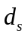的选择问题。
若选择过大，则全部样本被视作一个唯一类型；若选取过小，则可能造成每个样本都单独构成一个类型。必须正确选择门限值以保证正确分类。
另外，模式特征坐标单位的选取也会强烈地影响聚类结果。
例如：一个二维模式，一个特征是长度，另一个特征是压力。
当长度由厘米变为米，在中长度特征的比重会下降，同样，若把比重单位由毫米汞柱高度变成厘米汞柱高度，值中压力特征的影响也会下降。
可以用图表示上述情况：
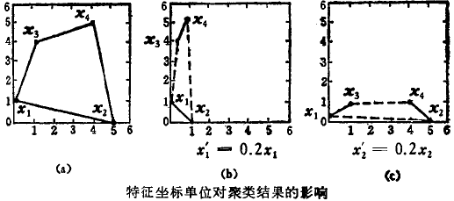
从上图看出，(b)、(c)特征空间划分是不同的。(b)中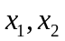为一类，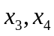为另一类，(c) 中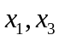为一类，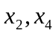为另一类。
欧氏距离具有旋转不变的特性，但对于一般的线性变换不是不变的，此时要对数据进行标准化（欧氏距离使用时，注意量纲，量纲不同聚类结果不同，克服这一缺点，要使特征数据标准化使之与量纲无关）。
另外，使用欧氏距离度量时，还要注意模式样本测量值的选取，应该是有效反映类别属性特征（各类属性的代表应均衡）。但马氏距离可解决不均衡（一个多，一个少）的问题。
例如，取5个样本，其中有4个反映对分类有意义的特征A，只有1个对分类有意义的特征B，欧氏距离的计算结果，则主要体现特征A。
（2）马氏（Mahalanobis）距离
定义：马氏距离的平方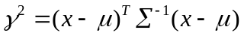
其中，为均值向量，为协方差矩阵。
马氏距离排除了不同特征之间相关性的影响，其关键在于协方差矩阵的计算。当为对角阵时，各特征之间才完全独立；当为单位矩阵时，马氏距离等于欧氏距离。
马氏距离比较适用于对样本已有初步分类的情况，做进一步考核、修正。
（3）明氏（Minkowsky）距离
定义：明氏距离: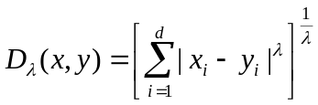，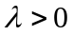
它是若干距离函数的通式：
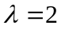时，等于欧氏距离；
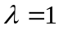时，称为“街坊”（city block）距离。
2. 角度相似性度量
样本与之间的角度相似性度量定义为它们之间夹角的余弦，即：
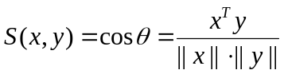，也是单位向量之间的点积（内积）。
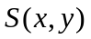越大，、越相似。常用于情报检索、植物分类、疾病分类。
满足：
① 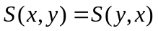
② 当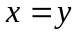时，达到最大。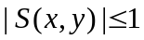
对于坐标系的旋转及放大、缩小是不变的量，但对位移和一般性的线性变换不是不变的。
当模式的各特征仅为(0,1)二元取值时，的意义如下：
① 若模式样本的第维特征取值为1，则该样本占有第维特征。
② 若模式样本的第维特征取值为0，则该样本无此维特征。
此时，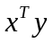等于与两个向量中，共有的特征数目。
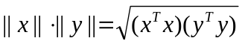=占有的特征数目与占有的特征数目的几何平均。
因此，二元取值情况下，反映与共有的特征数目的相似性度量。
显然，越大，共有特征数目越多，相似性越高。
对稍加变化，可得到Tanimoto度量：
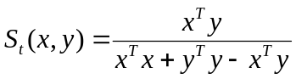
可用于二元特征模式样本的相似性度量。
例如：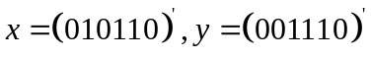
则：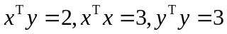
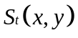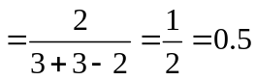
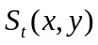等于与共同占有的特征数目，和它们非共同占有的特征数目之比。
显然：越大，与越相似。
除上述相似性度量外，还有许多相似性度量，如“样本与核的相似性度量”，“近邻函数值相等”相似性度量，这些都是为解决某一特殊问题的相似性度量，都是从上述相似性度量派生出来的。
样本相似性度量是聚类分析的基础，针对具体问题，选择适当的相似性度量是保证聚类质量的重要问题。但有了相似性度量还不够，还必须有适当的聚类准则函数。聚类准则函数对聚类质量也有重大影响。
相似性度量 → 集合与集合的相似性。
相似性准则 → 分类效果好坏的评价准则。

